Лабораторная работа №7
  - Элементы криптографии. Однократное гаммирование
Сергеев Даниил Олегович
Содержание

1. Цель работы
Освоить на практике применение режима однократного гаммирования. [1]

2. Выполнение лабораторной работы
Войдем в систему и создадим файл программы на языке C в каталоге ~/testing. Назовем его gamma.c.
cd ~/testing
vi gamma.c
Будем принимать ключ, открытый текст и шифротекст через аргументы программы:
- Опция -k : ключ в hex формате
- Опция -o : открытый текст в hex формате
- Опция -e : шифротекст в hex формате
- Формат: 00 01 02 ... 1F 2F ...
Для удобства будем использовать байт-буфферы фиксированного размера. Сложение по модулю будем применять для всех элементов двух массивов.
На выход программа будет выводить введенные данные (открытый текст будет отображен в символьном и в шестнадцатеричном формате). В зависимости от входных аргументов:
- Если есть ключ и открытый текст (new_text, test_decrypt): будет выводится шифротекст, полученный путем применения сложения по модулю ключа и текста;
- Если есть шифротекст и ключ (decrypt): будет выводится расшифровка шифротекста (в байтах и в строчном виде);
- Если есть шифротекст и открытый текст (desired_key): будет выводится ключ, необходимый для преобразования шифротекста в приведенный открытый текст.
Листинг №1. Код программы
#include <stdio.h>
#include <string.h>
#include <locale.h>
#include <stdbool.h>
#define MAX_BUFFER_SIZE 40
typedef unsigned char byte;
void char_2_hex(const char c, byte *val)
{
if ((c >= '0') && (c <= '9'))
*val = (byte)(c - '0');
else if ((c >= 'a') && (c <= 'f'))
*val = (byte)(c - 'a') + 10;
else if ((c >= 'A') && (c <= 'F'))
*val = (byte)(c - 'A') + 10;
}
void read_bytes(byte *buffer, char *data)
{
int i = 0, j = 0;
while (data[i] != '\0')
{
byte left = 0;
byte right = 0;
char_2_hex(data[i], &left);
char_2_hex(data[i + 1], &right);
buffer[j] = (left << 4) | (right & 0x0f);
if (data[i + 2] == '\0') break;
i += 3; j++;
}
}
void print_as_bytes(byte *buffer)
{
for (int i = 0; i < MAX_BUFFER_SIZE; i++)
{
printf("%02X ", buffer[i]);
}
printf("\n");
}
void print_as_chars(byte *buffer)
{
for (int i = 0; i < MAX_BUFFER_SIZE; i++)
{
printf("%c", buffer[i]);
}
printf("\n");
}
void xor(byte *buffer, byte *open, byte *key) {
for (int i = 0; i < MAX_BUFFER_SIZE; i++)
{
buffer[i] = open[i] ^ key[i];
}
}
int main(int argc, char **argv)
{
byte key[MAX_BUFFER_SIZE] = { 0 };
byte open[MAX_BUFFER_SIZE] = { 0 };
byte encrypted[MAX_BUFFER_SIZE] = { 0 };
bool hasKey = false;
bool hasOpen = false;
bool hasEncrypted = false;
int i = 1;
while (i < argc)
{
if (strcmp(argv[i], "-k") == 0) {
if (i + 1 < argc)
{
read_bytes(key, argv[i + 1]);
hasKey = true;
}
}
else if (strcmp(argv[i], "-o") == 0) {
if (i + 1 < argc)
{
read_bytes(open, argv[i + 1]);
hasOpen = true;
}
}
else if (strcmp(argv[i], "-e") == 0) {
if (i + 1 < argc)
{
read_bytes(encrypted, argv[i + 1]);
hasEncrypted = true;
}
}
i++;
}
printf("key: (byte)");
print_as_bytes(key); printf("\n");
printf("open: (byte)");
print_as_bytes(open); printf("\n");
printf(" (char)");
print_as_chars(open); printf("\n");
printf("ecrypted: (byte)");
print_as_bytes(encrypted); printf("\n");
byte buffer[MAX_BUFFER_SIZE] = { 0 };
if (hasOpen && hasKey) {
xor(buffer, open, key);
printf("new_text: (byte)");
print_as_bytes(buffer); printf("\n");
xor(buffer, buffer, key);
printf("test_decrypt: (byte)");
print_as_bytes(buffer); printf("\n");
printf(" (char)");
print_as_chars(buffer); printf("\n");
}
if (hasEncrypted && hasKey) {
xor(buffer, encrypted, key);
printf("decrypt: (byte)");
print_as_bytes(buffer); printf("\n");
printf(" (char)");
print_as_chars(buffer); printf("\n");
}
if (hasEncrypted && hasOpen) {
xor(buffer, encrypted, open);
printf("desired_key: (byte)");
print_as_bytes(buffer); printf("\n");
}
}
Скомпилируем программу и проведем пробный запуск.
cd ~/testing
ls
gcc gamma.c -o gamma
./gamma
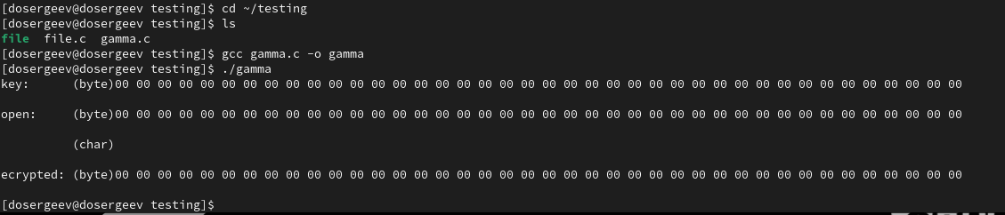
Рисунок 1: Вывод программы без аргументов
Будем использовать латиницу для записи сообщений. Сначала попробуем зашифровать сообщение Stirlitz - You are a Hero!! с помощью ключа той же длины.
- Текст: 53 74 69 72 6C 69 74 7A 20 2D 20 59 6F 75 20 61 72 65 20 61 20 48 65 72 6F 21 21
- (`Stirlitz - You are a Hero!!`)
- Ключ: 05 0C 17 7F 0E 4E 37 D2 94 10 09 2E 22 57 FF C8 0B B2 70 54 55 F4 D3 07 BB BC 54
- Результат: 56 78 7E 0D 62 27 43 A8 B4 3D 29 77 4D 22 DF A9 79 D7 50 35 75 BC B6 75 D4 9D 75
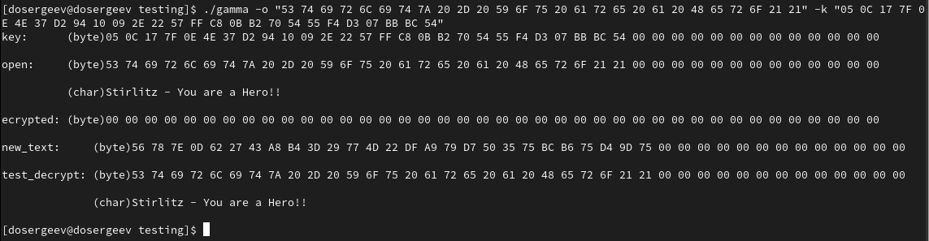
Рисунок 2: Шифрование фразы Stirlitz - You are a Hero!!
Проверка ключа показывает, что мы правильно создали шифротекст. Теперь попробуем создать ключ для открытого текста Happy New Year, Friends!!!! и зашифрованного текста, полученного ранее.
- Текст: 48 61 70 70 79 20 4E 65 77 20 59 65 61 72 2C 20 46 72 69 65 6E 64 73 21 21 21 21
- (`Happy New Year, Friends!!!!`)
- Шифротекст: 56 78 7E 0D 62 27 43 A8 B4 3D 29 77 4D 22 DF A9 79 D7 50 35 75 BC B6 75 D4 9D 75
- Результат: 1E 19 0E 7D 1B 07 0D CD C3 1D 70 12 2C 50 F3 89 3F A5 39 50 1B D8 C5 54 F5 BC 54
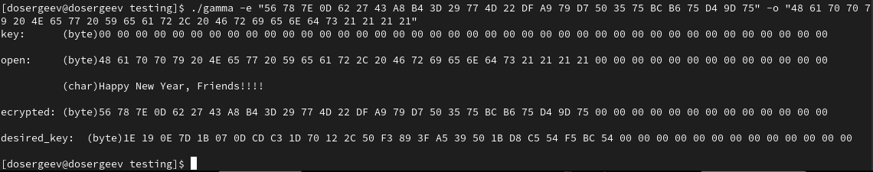
Рисунок 3: Ключ для Happy New Year, Friends!!!! и шифротекста
Теперь попробуем расшифровать фразу, используя новый ключ и тот же шифротекст.
- Шифротекст: 56 78 7E 0D 62 27 43 A8 B4 3D 29 77 4D 22 DF A9 79 D7 50 35 75 BC B6 75 D4 9D 75
- Ключ: 1E 19 0E 7D 1B 07 0D CD C3 1D 70 12 2C 50 F3 89 3F A5 39 50 1B D8 C5 54 F5 BC 54
- Результат: 48 61 70 70 79 20 4E 65 77 20 59 65 61 72 2C 20 46 72 69 65 6E 64 73 21 21 21 21
- (`Happy New Year, Friends!!!!`)
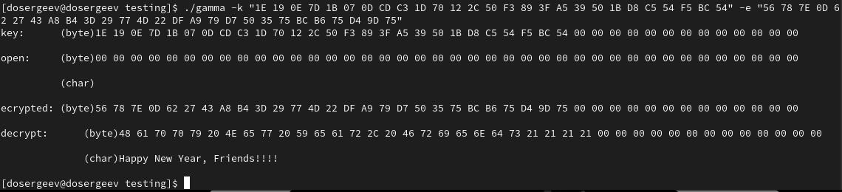
Рисунок 4: Расшифровка фразы из нового ключа и старого шифротекста
Фраза расшифровалась правильно. Дополнительно создадим ключ для фразы Stirlitz - You are a Fool!! из теоретического введения.
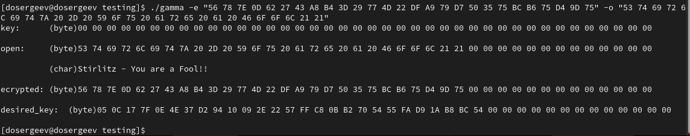
Рисунок 5: Создание ключа для фразы Stirlitz - You are a Fool!!

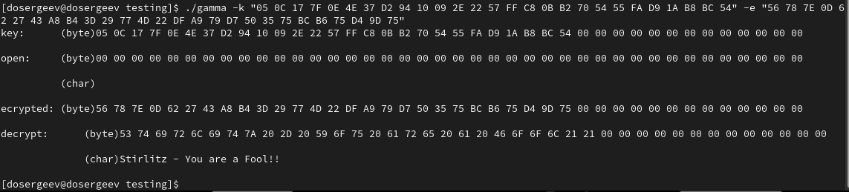
Рисунок 6: Расшифровка фразы Stirlitz - You are a Fool!!
Теперь Центр получит сообщение Stirlitz - You are a Hero!!, а Мюллер - Stirlitz - You are a Fool!!.

3. Ответы на контрольные вопросы
- Поясните смысл однократного гаммирования.
- Однократное гаммирование - это наложение (снятие) на открытые (зашифрованные) данные последовательности элементов других данных, которое использует однократную вероятностную гамму той же длины, что и подлежащий сокрытию текст.
- Перечислите недостатки однократного гаммирования.
- Необходимость в полной случайности ключа TRNG;
- Если злоумышленник знает часть исходного текста и соответствующую шифрограмму, то текст можно расшифровать;
- Использование одной и той же гаммы на разные тексты снижает уровень защиты.
- Перечислите преимущества однократного гаммирования.
- Даже при раскрытии части последовательности гаммы нельзя получить информацию о всём скрываемом тексте;
- Криптоалгоритм не даёт никакой информации об открытом тексте;
- Вычислительная эффективность.
- Почему длина открытого текста должна совпадать с длиной ключа?
- В противном случае, нарушается абсолютная стойкость шифротекста. Шифр становится уязвим для частотного анализа и других атак.
- Какая операция используется в режиме однократного гаммирования, назовите её особенности?
- Применяется операция XOR (исключающее ИЛИ, сложение по модулю 2), её особенность в том, что двойное прибавление одной и той же величины восстанавливает исходное значение, также шифрование и расшифрование выполняется одной и той же программой.
- Как по открытому тексту и ключу получить шифротекст?
- Применить операцию XOR между последовательностями символов текста и ключа.
- Как по открытому тексту и шифротексту получить ключ?
- Применить операцию XOR между последовательностями символов текста и шифротекста.
- В чем заключаются необходимые и достаточные условия абсолютной стойкости шифра?
- Полная случайность ключа;
- Равенство длин ключа и открытого текста;
- Однократное использование ключа.

4. Выводы
В результате выполнения лабораторной работы я самостоятельно написал программу, выполняющую однократное гаммирование на заданных примерах. Она способна шифровать сообщение по ключу и открытому тексту, дешифровать по ключу и шифротексту, создавать новый ключ на основе шифротекста и открытого текста. Я на практике освоил одну из простых, но надежных схем шифрования данных.

Список литературы
1. Кулябов Д. С., Королькова А. В., Геворкян М. Н. Основы информационной безопасности (09.03.03): Лабораторная работа №7 [Электронный ресурс]. URL: https://esystem.rudn.ru/pluginfile.php/3096814/mod_resource/content/2/007-lab_crypto-gamma.pdf (дата обращения: 16.05.2026).

